


 | 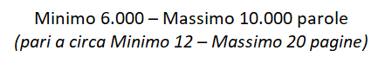
 | 
 | [Inserire Nome e Cognome]
 | [Inserire numero di matricola]
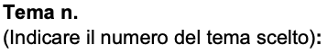 | 2
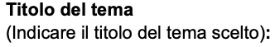 | Privacy e sicurezza aziendale
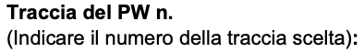 | 13
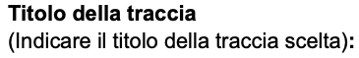 | Sviluppo di un software mobile-friendly per il calcolo del fattore di rischio
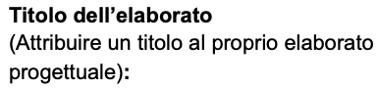 | Sistema di valutazione del fattore di rischio informatico: metodologia, caso applicativo e interfaccia web mobile-friendly
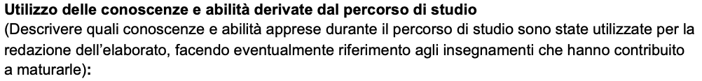
Per la realizzazione di questo elaborato ho fatto riferimento a conoscenze e abilità maturate in diversi insegnamenti del percorso di studio, in particolare quelli relativi alla sicurezza informatica, ai sistemi di elaborazione delle informazioni e al disegno e metodi dell'ingegneria del software.
Dall'ambito della sicurezza informatica e della normativa sulla protezione dei dati ho ripreso i concetti di valutazione del rischio (risk assessment), i riferimenti al Regolamento (UE) 2016/679 (GDPR) e alla Direttiva NIS2, oltre alla logica dei framework internazionali ISO/IEC 27001-27005 e NIST SP 800-30, che ho utilizzato come base metodologica per costruire la formula del fattore di rischio e la relativa matrice di criticità.
Dagli insegnamenti relativi ai sistemi di elaborazione delle informazioni ho attinto le competenze di programmazione necessarie per lo sviluppo della pagina web (HTML, CSS) e per la scrittura degli script Python utilizzati sia per generare il documento PDF sia per produrre il QR code da integrare nella pagina.
Ho inoltre applicato competenze trasversali di analisi e organizzazione delle informazioni, necessarie per strutturare esempi applicativi realistici e per tradurre concetti teorici di gestione del rischio in una matrice quantitativa applicabile concretamente.
Un ulteriore aspetto che ritengo rilevante è l'aver dovuto integrare conoscenze provenienti da ambiti diversi — normativo, metodologico e tecnico-informatico — in un unico elaborato coerente. Questo tipo di lavoro interdisciplinare riflette, a mio avviso, una competenza richiesta concretamente nel ruolo professionale a cui il corso di laurea prepara: raramente un progetto di sicurezza informatica in un contesto aziendale reale si esaurisce nella sola componente tecnica, dovendo sempre tenere conto degli obblighi normativi e delle ricadute organizzative delle scelte effettuate.
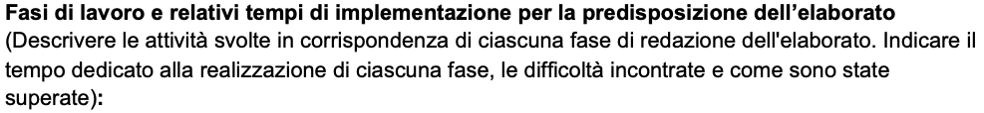
Ho organizzato il lavoro secondo un calendario realistico di due settimane, riportato di seguito con le principali attività svolte in ciascun periodo, le difficoltà incontrate e come sono state superate.
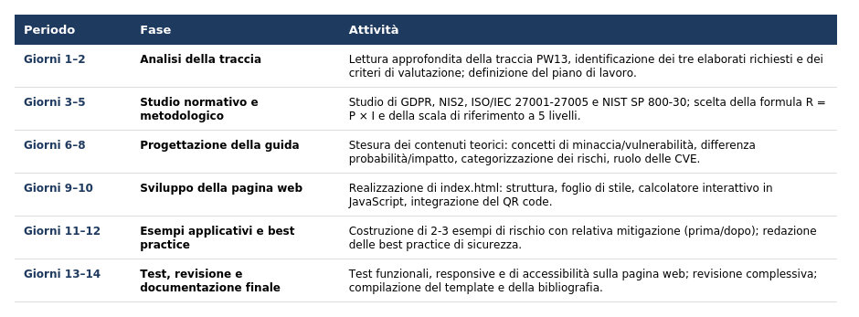
Tabella 0 — pianificazione del lavoro su un arco di 14 giorni
La difficoltà principale nella prima settimana è stata scegliere un framework normativo solido e riconosciuto (ho optato per l'approccio ISO/IEC 27005, R = Probabilità × Impatto) invece di una formula inventata, per rendere il lavoro difendibile dal punto di vista metodologico, e decidere come strutturare una guida che fosse davvero didattica e non un semplice elenco di definizioni normative slegate tra loro.
Nella seconda settimana, la parte più delicata è stata calibrare le regole CSS della pagina web per la resa mobile: ho dovuto verificare più volte il comportamento del layout sotto i 620px di larghezza, correggendo in particolare la sovrapposizione di alcuni elementi testuali. Per il calcolatore interattivo, la sfida principale è stata far corrispondere esattamente la logica JavaScript alla stessa formula descritta nella parte teorica, evitando disallineamenti tra ciò che il documento spiega e ciò che il codice effettivamente calcola.
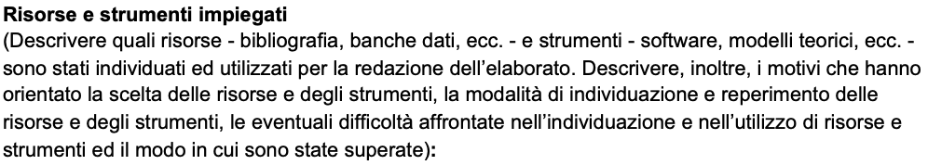
Per la redazione dell'elaborato ho fatto riferimento sia a risorse bibliografiche e normative sia a strumenti software, scelti in base a criteri di affidabilità, gratuità e assenza di dipendenze complesse, trattandosi di un progetto didattico.
Strumenti software e librerie
• HTML5 / CSS3 / JavaScript (ES6) — struttura, stile (CSS) e logica interattiva (JavaScript) della pagina web, tutto in un unico file autonomo, senza framework esterni
• Python — reportlab — libreria Python per la generazione programmatica del documento PDF
• Python — matplotlib — libreria Python per la generazione dei grafici (matrice di rischio, confronto prima/dopo)
• Python — qrcode — libreria Python usata come strumento di supporto offline per produrre l'immagine del QR code, poi incorporata nella pagina
Una precisazione importante sulla pagina web: dopo una prima bozza in cui CSS e generazione del QR code erano trattati come componenti separate, ho scelto di consolidare tutto in un unico file index.html autonomo, spostando anche il calcolo del fattore di rischio lato client in JavaScript (paragrafo 3.5), invece di lasciarlo descritto solo in uno script Python esterno alla pagina. Questa scelta rende il file effettivamente autosufficiente: può essere aperto direttamente in un browser, anche senza connessione a internet e senza altri file di supporto, con l'unica eccezione del PDF collegato dal pulsante di download.
La scelta di librerie Python open source per la parte di generazione del documento, invece di servizi online, è stata motivata dalla volontà di mantenere il controllo completo sul processo, evitare dipendenze da servizi di terze parti (rilevante anche in ottica di sicurezza, essendo questo un progetto sul tema della sicurezza informatica) e poter documentare ogni passaggio con codice sorgente ispezionabile.
Repository del codice sorgente
Il codice sorgente del progetto è pubblicato sul seguente repository pubblico GitHub:
[Inserire link al repository GitHub]
Il repository contiene i seguenti file:
• index.html — pagina web completa e autonoma (HTML, CSS e JavaScript in un unico file)
• fattore_rischio_informatico.pdf — documento esplicativo sul calcolo del fattore di rischio
• build_pdf.py — script Python utilizzato per generare il documento PDF (testi, tabelle, indice)
• build_charts.py — script Python utilizzato per generare uno dei grafici inclusi nel PDF e ripreso in Figura 2 di questo elaborato (l'altro grafico, Figura 1, è una matrice di riferimento generata separatamente)
Bibliografia e sitografia
Normative e standard:
• Parlamento europeo e Consiglio dell'Unione Europea. Regolamento (UE) 2016/679 (GDPR). — Regolamento generale sulla protezione dei dati, Gazzetta Ufficiale dell'Unione Europea, 2016
• Parlamento europeo e Consiglio dell'Unione Europea. Direttiva (UE) 2022/2555 (NIS2). — misure per un livello comune elevato di cibersicurezza nell'Unione, Gazzetta Ufficiale dell'Unione Europea, 2022
• ISO/IEC. ISO/IEC 27001:2022. — Information security, cybersecurity and privacy protection — Information security management systems — Requirements, 2022
• ISO/IEC. ISO/IEC 27005:2022. — Information security, cybersecurity and privacy protection — Guidance on managing information security risks, 2022
• NIST. Special Publication 800-30 Revision 1. — Guide for Conducting Risk Assessments, National Institute of Standards and Technology, 2012
• NIST. National Vulnerability Database (NVD). — database pubblico delle vulnerabilità note (CVE) e dei relativi punteggi di gravità CVSS. Consultato nel 2026. nvd.nist.gov
• MITRE Corporation. CVE Program. — programma di catalogazione delle vulnerabilità software note (Common Vulnerabilities and Exposures). Consultato nel 2026. cve.org
Documentazione tecnica:
• MDN Web Docs. — documentazione ufficiale HTML, CSS, JavaScript. Consultato nel 2026. developer.mozilla.org
• ReportLab Inc. ReportLab PDF Library — User Guide. — documentazione libreria reportlab per Python. Consultato nel 2026. www.reportlab.com/docs
• Matplotlib Development Team. Matplotlib Documentation. — documentazione libreria matplotlib per Python. Consultato nel 2026. matplotlib.org
Gli obiettivi indicati dalla traccia sono stati tradotti nell'elaborato secondo la seguente corrispondenza:
• Analizzare normative e procedure di valutazione del rischio — ho analizzato le normative di riferimento (GDPR, NIS2) e gli standard internazionali di gestione del rischio (ISO/IEC 27005, NIST SP 800-30), individuando in essi il framework metodologico R = P × I adottato nell'elaborato.
• Progettare e redigere un documento esplicativo — ho redatto una guida chiara e dettagliata (paragrafi 3.1-3.6 di questo documento) che illustra formule, scale di valutazione, il ruolo delle vulnerabilità note (CVE), la logica di mitigazione del rischio e le best practice di settore, con esempi applicativi corredati di riferimenti normativi.
• Creare una pagina HTML per il download — ho sviluppato una pagina HTML/CSS/JavaScript con link diretto al PDF, verificata per chiarezza e intuitività dei contenuti (gerarchia visiva, pulsanti di azione ben visibili, descrizioni dei livelli sempre disponibili).
• Integrare versione mobile-friendly e QR code — la pagina è stata sviluppata mobile-first per gli aspetti critici (pulsanti a piena larghezza, layout a colonna singola sotto i 620px) e include un QR code generato appositamente per l'accesso rapido da smartphone.
Ritengo che tutti gli obiettivi indicati dalla traccia siano stati raggiunti; nel paragrafo «Valutazione dei risultati» discuto anche i limiti riscontrati.
Il tema scelto dalla traccia (Tema 2 — Privacy e sicurezza aziendale) si inserisce in un momento normativo particolarmente attuale e delicato per le aziende italiane, in special modo per le PMI del settore IT che trattano dati personali dei propri clienti.
Un contesto normativo in piena evoluzione
Non si tratta di un tema solo teorico o consolidato da anni: in Italia la Direttiva NIS2 è stata recepita con il D.Lgs. 4 settembre 2024, n. 138, pubblicato in Gazzetta Ufficiale il 1° ottobre 2024 ed entrato in vigore il 16 ottobre 2024, che affida all'Agenzia per la Cybersicurezza Nazionale (ACN) il ruolo di autorità competente. Da gennaio 2025 i soggetti potenzialmente coinvolti sono tenuti a registrarsi entro il 28 febbraio di ogni anno sulla piattaforma dedicata dell'ACN, e l'attuazione del decreto sta procedendo per fasi successive ancora in corso. Sto quindi trattando un argomento su cui il quadro normativo si sta letteralmente definendo negli stessi mesi in cui scrivo questo elaborato, il che rende necessaria una lettura critica delle fonti piuttosto che il semplice richiamo a normative ormai stabilizzate.
Un dettaglio che ho ritenuto utile approfondire riguarda proprio l'ambito di applicazione soggettivo della norma: la NIS2 si applica in via diretta ai soggetti che superano contemporaneamente due soglie dimensionali (più di 50 dipendenti e oltre 10 milioni di euro di fatturato o totale di bilancio annuo) operanti in settori ad alta criticità. Molte PMI italiane di medie dimensioni — si pensi a una software house con una quarantina di dipendenti — si collocano appena sotto tale soglia e non rientrerebbero quindi tra i soggetti direttamente obbligati. Questa situazione è comunque istruttiva: la NIS2 impone infatti requisiti di sicurezza della catena di fornitura ai soggetti regolati, che si ripercuotono a cascata anche sui fornitori più piccoli e non direttamente obbligati, tramite clausole contrattuali. Una PMI apparentemente esclusa dal perimetro diretto della norma potrebbe quindi trovarsi comunque a dover adeguare le proprie pratiche di sicurezza su richiesta di un cliente maggiore soggetto a NIS2 — una dinamica che ritengo interessante evidenziare proprio perché riflette una situazione concreta in cui molte PMI italiane si trovano oggi.
I concetti fondamentali della valutazione del rischio
Prima di descrivere la metodologia applicata, è utile richiamare alcuni concetti fondamentali su cui si basa qualunque processo di risk assessment, ripresi dagli standard ISO/IEC 27005 e NIST SP 800-30:
• Minaccia (threat) — la fonte potenziale di un evento dannoso (es. un attaccante, un errore umano, un guasto tecnico).
• Vulnerabilità (vulnerability) — una debolezza di un asset che una minaccia può sfruttare per causare un danno (es. una password debole, un software non aggiornato).
• Probabilità (likelihood) — la stima di quanto sia probabile che una minaccia sfrutti con successo una vulnerabilità in un dato periodo di tempo.
• Impatto (impact) — la gravità delle conseguenze nel caso in cui l'evento si verifichi davvero.
• Rischio inerente — il livello di rischio calcolato prima dell'applicazione di qualunque controllo di mitigazione — è il punto di partenza dell'analisi.
• Rischio residuo — il livello di rischio che permane dopo aver applicato i controlli di mitigazione; per definizione non è mai pari a zero.
• Risk appetite (propensione al rischio) — il livello di rischio residuo che un'organizzazione è disposta ad accettare senza ulteriori interventi, definito a monte dal management; è un concetto che non ho quantificato esplicitamente negli esempi applicativi (richiederebbe una decisione aziendale reale, specifica per ogni organizzazione), ma che è importante citare perché è ciò che, in un contesto reale, determina quando un piano di trattamento del rischio possa dirsi concluso.
Un ulteriore principio che ritengo utile esplicitare qui a livello teorico, prima di vederlo applicato negli esempi pratici, è la categorizzazione del rischio per tipologia di asset: raggruppare gli scenari in base alla natura della risorsa coinvolta (infrastruttura tecnica, processi operativi quotidiani, fattore fisico-organizzativo) è una pratica raccomandata dagli stessi standard ISO/IEC 27005, perché permette di assegnare la responsabilità di ciascuna area a funzioni aziendali competenti e di individuare pattern di rischio che un elenco piatto e non categorizzato difficilmente farebbe emergere. Riprendo concretamente questo principio al paragrafo 3.4, dove propongo una suddivisione in categorie applicabile a qualunque organizzazione, invece di limitarmi a un elenco non strutturato.
Da un punto di vista teorico, il concetto centrale resta comunque che il rischio non è un valore assoluto ma il prodotto di due componenti indipendenti — probabilità e impatto — e che la sua gestione richiede un processo continuo (identificazione, analisi, valutazione, trattamento, monitoraggio) e non una valutazione una tantum: anche per questo il quadro normativo descritto sopra, in continua evoluzione, richiede che le aziende trattino la sicurezza informatica come un processo permanente, non come un adempimento da chiudere una volta per tutte.
Un ultimo aspetto teorico rilevante riguarda la differenza tra approccio qualitativo e approccio quantitativo alla valutazione del rischio. Un approccio puramente qualitativo (ad esempio classificare un rischio come «alto» o «basso» sulla base di un giudizio soggettivo) è rapido da applicare ma poco confrontabile tra scenari diversi e poco difendibile in sede di verifica. L'approccio semi-quantitativo adottato in questo elaborato — scale numeriche discrete da 1 a 5 per Probabilità e Impatto, combinate in un punteggio da 1 a 25 — rappresenta un compromesso equilibrato: mantiene la semplicità di applicazione tipica dei metodi qualitativi, ma introduce un livello minimo di oggettività e di confrontabilità tra scenari, evitando al contempo la complessità di modelli puramente quantitativi (come il FAIR, Factor Analysis of Information Risk) che richiederebbero dati storici di cui una PMI raramente dispone.
Contesto applicativo
Per non restare su un piano puramente teorico, ho scelto di corredare la guida con esempi applicativi concreti (paragrafo 3.5), calcolati su scenari di rischio realistici e riferibili a un generico contesto aziendale IT — dalla gestione delle credenziali alla vulnerabilità di un componente software, fino all'uso non regolamentato di strumenti di intelligenza artificiale generativa. Ho preferito questo approccio a un unico caso di studio aziendale esteso, per mantenere il focus della guida sulla metodologia in sé — così come richiesto esplicitamente dalla traccia — piuttosto che su una narrazione aziendale che rischierebbe di distogliere l'attenzione dal vero obiettivo del documento.
Gli esempi presuppongono comunque, implicitamente, un contesto realistico: un'organizzazione che non dispone ancora di un ISMS (Sistema di Gestione della Sicurezza delle Informazioni) pienamente formalizzato, situazione comune a molte PMI italiane. Anche per questo la guida assume la funzione di punto di partenza pratico verso una gestione più strutturata della sicurezza, e non solo di descrizione teorica di una situazione già matura.

In questa sezione sviluppo la guida vera e propria al calcolo del fattore di rischio informatico richiesta dalla traccia: parto dai concetti fondamentali (cosa sono probabilità e impatto, come si calcola R), passo per il ruolo delle vulnerabilità note e della conoscenza del proprio perimetro, spiego come si riduce concretamente un rischio, e chiudo con alcuni esempi applicativi e la descrizione tecnica della pagina web sviluppata.
3.1 — Il fattore di rischio: cos'è e come si calcola
Il fattore di rischio è l'indicatore che permette di stimare quanto un evento avverso (un attacco informatico, un errore umano, un guasto tecnico) possa danneggiare un'organizzazione, tenendo conto sia di quanto sia probabile che accada sia di quanto sarebbero gravi le conseguenze. Il modello adottato in questa guida, coerente con gli standard ISO/IEC 27005 e NIST SP 800-30, esprime il rischio come prodotto di due componenti:
Fattore di Rischio (R) = Probabilità (P) × Impatto (I)
Probabilità e Impatto sono espressi su una scala discreta da 1 a 5, per cui il punteggio R assume valori tra 1 e 25, classificati in quattro fasce di criticità (Basso 1-4, Medio 5-9, Alto 10-15, Critico 16-25). Questa formula non è rimasta solo teorica: l'ho implementata realmente in JavaScript all'interno della pagina web (paragrafo 3.7), dove alimenta un calcolatore interattivo che permette a chiunque di sperimentare concretamente la metodologia descritta in questa guida, senza dover fare i calcoli a mano.
La tabella seguente riporta tutti i 25 possibili risultati del prodotto P × I, colorati secondo la stessa logica delle quattro fasce di criticità — dal verde (rischio basso) al rosso (rischio critico):
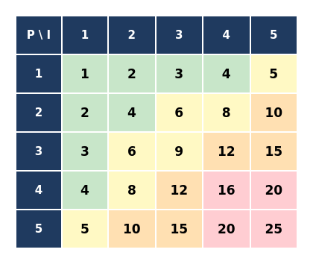
Figura 1 — matrice di riferimento Probabilità × Impatto: valore del prodotto R e fascia di criticità corrispondente per ciascuna combinazione
Una precisazione metodologica importante: la scelta di scale discrete a 5 livelli invece di una stima puramente qualitativa («alto»/«basso») non è casuale. Un approccio semi-quantitativo come questo introduce un livello minimo di oggettività e di confrontabilità tra rischi diversi — permette cioè di dire con criteri espliciti che un rischio con R=20 è più prioritario di uno con R=6 — restando comunque applicabile senza i dati storici che servirebbero per un modello puramente quantitativo come il FAIR (Factor Analysis of Information Risk).
3.2 — Minacce, vulnerabilità e il ruolo delle CVE
Per stimare correttamente Probabilità e Impatto è necessario prima distinguere due concetti che vengono spesso confusi: la minaccia (threat) è la fonte potenziale di un evento dannoso — un attaccante, un errore umano, un guasto tecnico — mentre la vulnerabilità (vulnerability) è la debolezza specifica di un sistema che una minaccia può sfruttare per causare un danno. Una minaccia senza una vulnerabilità da sfruttare resta un rischio teorico; una vulnerabilità che nessuna minaccia conosce o sfrutta genera comunque un'esposizione, ma con probabilità più bassa.
Le vulnerabilità del software non sono quasi mai un'ipotesi astratta: la maggior parte di esse è documentata pubblicamente attraverso le CVE (Common Vulnerabilities and Exposures), un identificativo univoco assegnato a ogni vulnerabilità nota e catalogato nel NVD (National Vulnerability Database) gestito dal NIST statunitense. Ogni CVE è accompagnata da un punteggio di gravità secondo lo standard CVSS (Common Vulnerability Scoring System), che stima quanto sarebbe severo un eventuale sfruttamento. Conoscere le CVE che riguardano i propri sistemi — sistema operativo, librerie, framework, dipendenze software — è il presupposto pratico per stimare in modo realistico sia la Probabilità (una CVE con exploit pubblico disponibile ha probabilità di sfruttamento molto più alta di una nota solo in teoria) sia l'Impatto (il punteggio CVSS indica direttamente quanto grave sarebbe la compromissione).
Da qui discende un principio che ritengo centrale in questa guida: una valutazione del rischio è affidabile solo quanto lo è la conoscenza del proprio perimetro. Per «perimetro» intendo l'inventario completo e aggiornato degli asset aziendali (dispositivi, applicazioni, versioni software in uso, servizi esposti) e delle loro obsolescenze — cioè quali componenti non ricevono più aggiornamenti di sicurezza o eseguono versioni note per contenere vulnerabilità non risolte. Un'organizzazione che non sa con precisione quali sistemi possiede e quanto siano aggiornati non può, per definizione, stimare correttamente né la probabilità né l'impatto dei propri rischi: sta semplicemente indovinando. Questo è anche il motivo per cui un inventario degli asset (spesso gestito tramite una CMDB, Configuration Management Database) è considerato dagli standard ISO/IEC 27001-27005 un prerequisito, non un'attività accessoria, della gestione del rischio.
3.3 — Come si riduce il rischio: agire sulla probabilità o sull'impatto
Un principio che ritengo fondamentale rendere esplicito in questa guida, perché spesso viene dato per scontato senza spiegarne il meccanismo, è che qualunque misura di mitigazione efficace deve necessariamente abbassare almeno uno dei due valori da cui il rischio è composto — la Probabilità o l'Impatto — perché è solo dalla loro combinazione che deriva il fattore di rischio complessivo. Una misura che non incide su nessuno dei due, per quanto ben intenzionata, non riduce il rischio calcolato.
Nella grande maggioranza dei casi pratici, i controlli di sicurezza agiscono riducendo la Probabilità: rendono un evento meno facile da verificarsi, senza cambiare la gravità delle conseguenze qualora accadesse comunque. È il caso, ad esempio, dell'autenticazione a più fattori sugli account aziendali — non riduce il danno potenziale di un accesso non autorizzato ai dati, ma riduce nettamente la probabilità che un attaccante riesca ad autenticarsi anche disponendo di una password rubata. Lo stesso vale per la formazione del personale contro il phishing, per il controllo degli accessi fisici agli uffici, o per l'adozione di policy che regolano l'uso di strumenti di intelligenza artificiale generativa (il cosiddetto «Shadow AI»): in tutti questi casi il controllo rende l'evento meno probabile, non meno grave se accadesse comunque.
Esiste però una seconda famiglia di controlli che agisce sull'Impatto, ed è altrettanto importante non trascurarla: la remediation delle vulnerabilità note (patch management) ne è l'esempio più diretto. Quando un componente software presenta una CVE nota con un punteggio CVSS elevato — magari perché consentirebbe l'esecuzione di codice da remoto o l'accesso completo al sistema — applicare la patch che la risolve non si limita a rendere l'attacco meno probabile: elimina concretamente la possibilità che quello specifico scenario di compromissione grave si realizzi, abbassando quindi il tetto massimo di danno ottenibile attraverso quella vulnerabilità. Anche misure come la segmentazione di rete, la cifratura dei dati a riposo o i backup testati regolarmente agiscono prevalentemente sull'Impatto: non impediscono che un incidente accada, ma ne limitano le conseguenze quando accade.
Distinguere su quale dei due fattori agisce un controllo non è un esercizio accademico: aiuta a costruire un piano di trattamento del rischio bilanciato, che non si limiti ad accumulare controlli dello stesso tipo (tipicamente quelli preventivi, più intuitivi da proporre) trascurando la capacità dell'organizzazione di limitare il danno quando, nonostante tutto, un evento avverso si verifica comunque — cosa che prima o poi, statisticamente, accade sempre.
3.4 — Categorizzare i rischi per una gestione strutturata
Un ultimo elemento metodologico prima di passare agli esempi applicativi: per essere utile in un contesto reale, un elenco di rischi non dovrebbe restare una lista piatta e disordinata. Raggruppare gli scenari individuati per tipologia di asset coinvolto è una pratica raccomandata dagli stessi standard ISO/IEC 27005, perché permette di assegnare la responsabilità di ciascuna area a funzioni aziendali competenti, di individuare pattern ricorrenti che un elenco non categorizzato difficilmente farebbe emergere, e di redigere un report finale molto più leggibile per chi deve prendere decisioni. Nella pratica, è utile distinguere almeno tre macro-categorie:
• Rischi core e dati — rischi che coinvolgono direttamente i sistemi critici e i dati trattati dall'organizzazione — database, applicazioni core, repository di codice sorgente. Sono tipicamente i rischi con l'impatto potenziale più alto.
• Rischi infrastrutturali — rischi legati alla gestione tecnica quotidiana dei sistemi — patch management, configurazione di rete, gestione delle credenziali, backup. Sono spesso i più numerosi e quelli su cui incide più direttamente la disciplina operativa del reparto IT.
• Rischi fisici e organizzativi — rischi legati al comportamento delle persone e alla sicurezza fisica degli ambienti — controllo degli accessi, formazione del personale, gestione dei dispositivi. Sono i rischi in cui la tecnologia da sola offre il minor margine di riduzione, perché il fattore umano resta comunque coinvolto.
Questa categorizzazione, oltre a strutturare meglio l'analisi, è coerente con il principio esposto al paragrafo precedente: le tre categorie tendono a rispondere in modo diverso al tipo di mitigazione più efficace — i rischi core e dati beneficiano spesso di controlli che riducono l'Impatto (segmentazione, cifratura, patch delle CVE più gravi), mentre i rischi infrastrutturali e quelli fisico-organizzativi sono più spesso trattabili riducendo la Probabilità attraverso policy, formazione e controlli procedurali.
3.5 — Esempi applicativi: rischio prima e dopo la mitigazione
Per rendere concreti i concetti esposti finora, riporto quattro esempi rappresentativi — tre in cui il controllo di mitigazione agisce principalmente sulla Probabilità e uno (la gestione di una vulnerabilità nota) in cui agisce principalmente sull'Impatto — così da mostrare visivamente come cambia il fattore di rischio prima e dopo l'applicazione della contromisura:
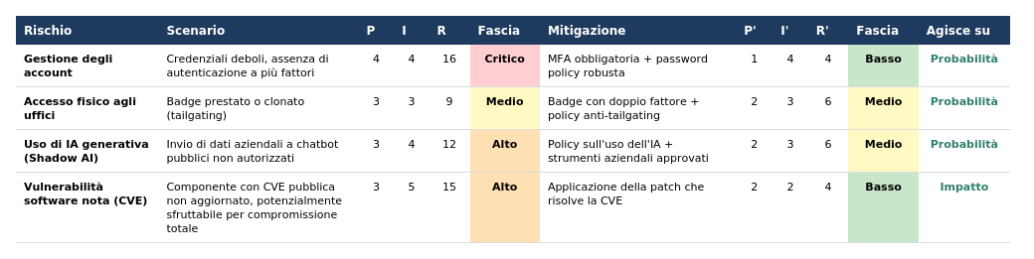
Tabella 1 — quattro esempi di rischio informatico con relativa mitigazione: valori prima (P, I, R) e dopo (P', I', R') l'applicazione del controllo
Si nota come nei primi tre casi il valore di Impatto (I) resti invariato dopo la mitigazione — il danno potenziale, se l'evento accadesse comunque, non cambia — mentre cambia sensibilmente la Probabilità. Nel quarto esempio accade l'opposto: la patch applicata alla vulnerabilità nota non rende l'attacco impossibile in assoluto (un tentativo di accesso resta comunque teoricamente possibile, da qui una Probabilità residua diversa da zero), ma elimina lo scenario di compromissione più grave, abbassando in modo netto l'Impatto potenziale.
3.6 — Best practice di sicurezza
Chiudo la parte teorica con un elenco di best practice generalmente riconosciute nel settore, richiamate anche negli esempi del paragrafo precedente, utili come punto di partenza per chiunque debba impostare un primo piano di trattamento del rischio:
• Gestione di password e account — lunghezza minima di 12-14 caratteri, uso di caratteri speciali, divieto di riutilizzo delle ultime password, e soprattutto autenticazione a più fattori (MFA) su tutti gli account con accesso a sistemi o dati sensibili: da sola, la MFA riduce drasticamente l'efficacia del furto di credenziali.
• Patch management — l'inventario aggiornato di asset e vulnerabilità (paragrafo 3.2) deve tradursi in un processo periodico e documentato di applicazione delle patch di sicurezza, con priorità alle CVE con punteggio CVSS più alto e a quelle con exploit pubblicamente disponibile.
• Monitoraggio attivo e passivo — sistemi di monitoraggio attivo (che intervengono in tempo reale, come un IPS, Intrusion Prevention System, che blocca automaticamente il traffico sospetto) e sistemi di monitoraggio passivo (che osservano e segnalano senza intervenire direttamente, come un IDS, Intrusion Detection System, o un semplice sistema di log centralizzato) sono entrambi necessari: il primo riduce la finestra temporale di esposizione durante un attacco in corso, il secondo garantisce la tracciabilità necessaria per analizzare un incidente dopo che è avvenuto.
• Consapevolezza del personale — formazione periodica del personale (non un corso una tantum) e simulazioni di phishing, perché una parte rilevante dei rischi qui descritti ha una componente comportamentale che nessun controllo puramente tecnico può azzerare del tutto.
• Segmentazione e privilegio minimo — la segmentazione della rete e dei permessi (secondo il principio del privilegio minimo) limita la capacità di movimento di un utente malevolo che sia comunque riuscito a ottenere un accesso iniziale, riducendo l'Impatto complessivo anche quando la Probabilità non può essere azzerata.
3.7 — Sviluppo della pagina web
La guida teorica sopra descritta è resa fruibile online tramite una pagina web sviluppata come un unico file HTML autonomo (index.html), con CSS e JavaScript interamente incorporati al suo interno, senza alcuna dipendenza da file esterni o framework di terze parti. Questa scelta garantisce portabilità: il file può essere aperto ovunque, anche senza connessione e senza un server web, con un semplice doppio clic.
Tutte le scelte cromatiche sono centralizzate in un unico blocco di variabili CSS (custom properties), definito in apertura del foglio di stile:
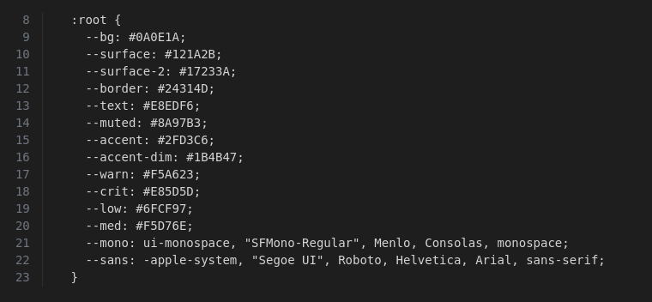
Estratto 1 — variabili CSS (righe 8-23 di index.html)
La responsività è affidata a una media query che, sotto i 620px di larghezza, riorganizza il layout da multi-colonna a colonna singola e porta i pulsanti a larghezza piena per facilitare il tocco su smartphone:
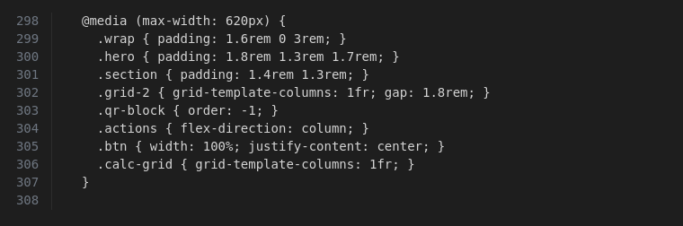
Estratto 2 — regola responsive principale (righe 298-308 di index.html)
L'intestazione della pagina richiama i riferimenti normativi principali (GDPR, NIS2, ISO/IEC 27005) e contiene i due pulsanti di azione richiesti dalla traccia: il primo avvia il download diretto del documento PDF tramite l'attributo HTML «download», il secondo («Apri da smartphone») è un semplice link ancora che porta alla sezione con il QR code, utile su desktop per chi vuole poi inquadrarlo da un altro dispositivo:
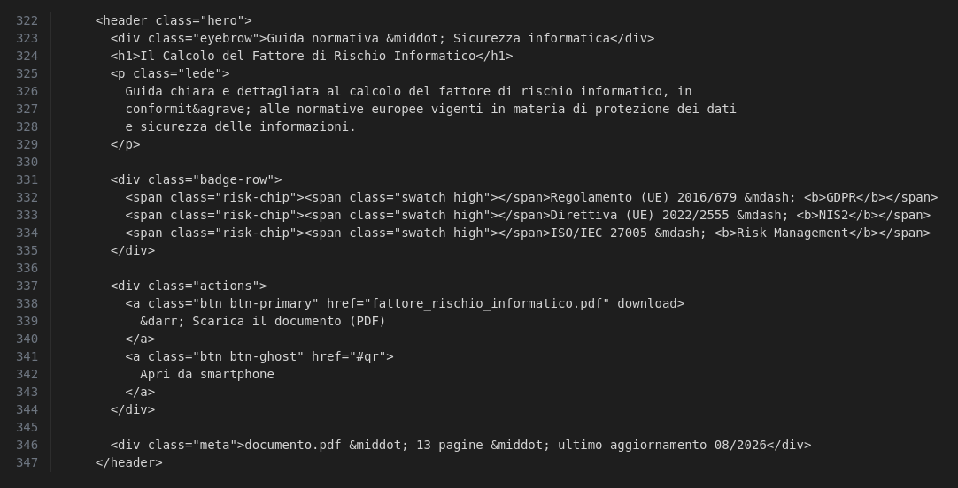
Estratto 3 — intestazione, badge normativi e pulsanti di download/navigazione (righe 322-347 di index.html)
3.8 — Calcolatore interattivo e QR code
Per rendere la pagina realmente «software di calcolo», come richiesto dal titolo stesso della traccia, e non solo un punto di accesso statico al PDF, la pagina include un calcolatore interattivo: l'utente seleziona Probabilità e Impatto da due menu a tendina, vede comparire dinamicamente la descrizione testuale del livello selezionato (le stesse descrizioni approfondite riportate nel paragrafo 3.1), e ottiene immediatamente il valore di R e la fascia di criticità corrispondente:
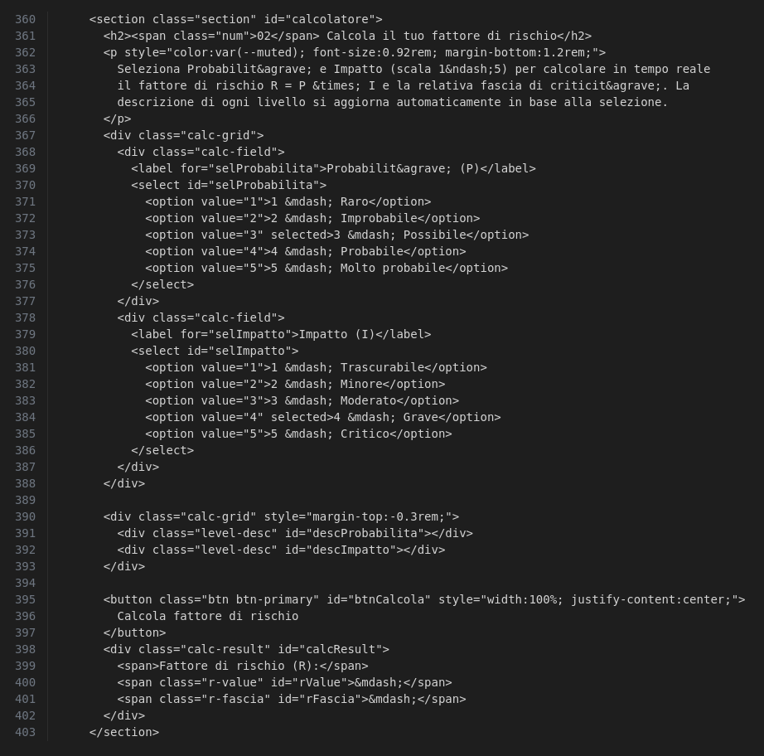
Estratto 4 — markup del calcolatore interattivo, con le tendine di selezione e i contenitori per le descrizioni dinamiche (righe 360-403 di index.html)
La logica di calcolo è la stessa formula descritta al paragrafo 3.1, questa volta implementata in JavaScript: una struttura if/else assegna la fascia di criticità in base al valore di R, esattamente secondo le soglie della matrice di Figura 1:
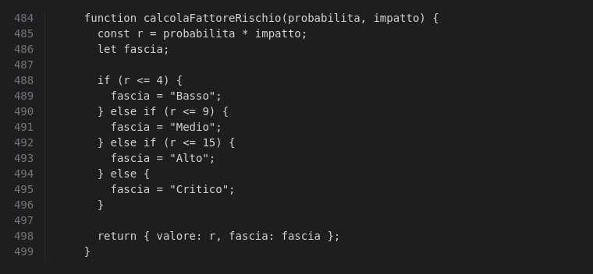
Estratto 5 — funzione calcolaFattoreRischio, con la struttura if/else per la classificazione in fasce (righe 484-499 di index.html)
Le due funzioni seguenti gestiscono rispettivamente la mappatura tra fascia testuale e classe CSS (per colorare il risultato in modo coerente con la matrice) e l'aggiornamento delle descrizioni dinamiche di Probabilità e Impatto ogni volta che l'utente cambia una delle due selezioni:
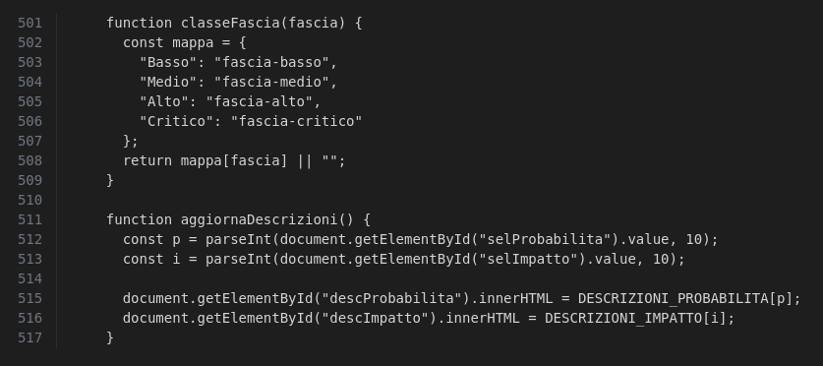
Estratto 6 — gestione della fascia di criticità e aggiornamento dinamico delle descrizioni (righe 501-517 di index.html)
Il QR code, infine, non viene generato lato client: è stato prodotto offline con uno strumento di supporto esterno alla pagina e poi incorporato in index.html come immagine codificata in base64 direttamente nell'attributo src di un tag <img>, evitando così una richiesta di rete separata per caricare il file immagine. Non ne riporto uno screenshot separato: la riga, per sua natura, contiene l'intera immagine codificata come testo ed è lunga svariate migliaia di caratteri, poco significativa da leggere visivamente. Tutto il codice qui descritto — HTML, CSS e JavaScript — si trova quindi in un unico file, reso disponibile per intero nel repository GitHub collegato al paragrafo «Risorse e strumenti impiegati».
3.9 — Test e validazione
Ho condotto tre categorie di verifica sulla pagina web realizzata: test funzionali (corretto funzionamento del download e del QR code), test di resa responsive su desktop e mobile, e controlli di accessibilità di base.
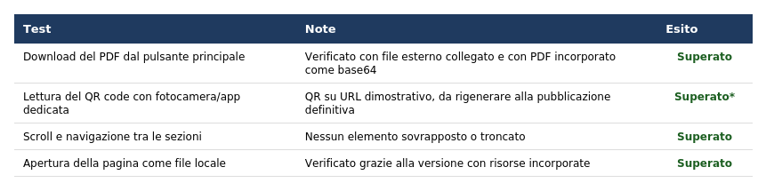
Tabella 2 — esiti dei test funzionali condotti sulla pagina web
Per la verifica del responsive design ho confrontato la resa della pagina su due viewport rappresentativi: una risoluzione desktop (1000px) e una risoluzione mobile (390px, equivalente a uno smartphone di fascia media):
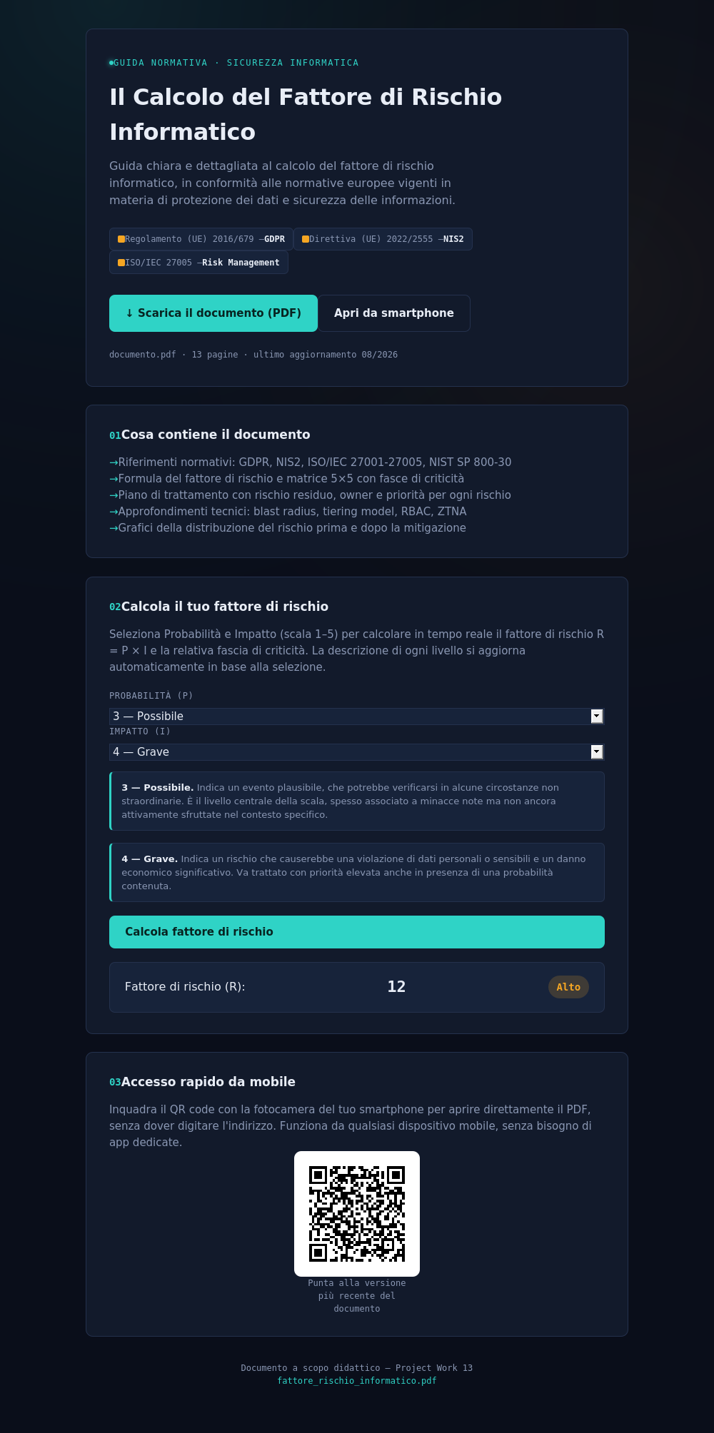
Figura 2 — resa della pagina su viewport desktop (1000px)

Figura 3 — resa della pagina su viewport mobile (390px)
Non essendo disponibile in questo contesto uno strumento di audit automatico (es. Lighthouse o axe DevTools), i controlli di accessibilità sono stati condotti manualmente, verificando i criteri più rilevanti delle linee guida WCAG applicabili al tipo di contenuto:
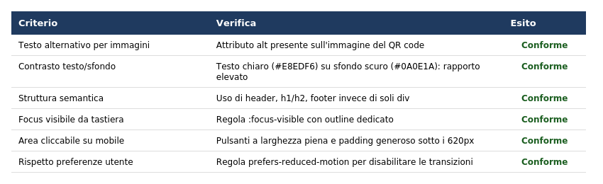
Tabella 3 — controlli di accessibilità di base condotti manualmente sulla pagina
Un limite che ritengo corretto dichiarare esplicitamente: non essendo stato eseguito un audit automatico con strumenti dedicati, non si può escludere la presenza di problemi minori non individuati dalla verifica manuale. Si tratta comunque di un livello di controllo adeguato per gli scopi didattici della traccia.
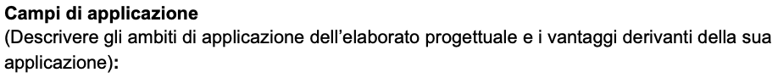
Pur essendo presentata attraverso esempi applicativi specifici, la metodologia e gli strumenti realizzati sono trasferibili a qualunque contesto organizzativo, con adattamenti limitati.
• Altre PMI del settore IT o non IT — la matrice R = P × I e il ciclo di trattamento ISO/IEC 27005 sono applicabili a qualsiasi PMI, indipendentemente dal settore, purché si ridefiniscano gli asset e gli scenari di minaccia specifici del nuovo contesto.
• Supporto alla certificazione ISO/IEC 27001 — la struttura del documento (introduzione normativa, metodologia, caso applicativo, piano di trattamento) può essere riutilizzata come base per la documentazione richiesta da un ISMS conforme a ISO/IEC 27001, ad esempio nella fase di definizione del risk assessment.
• Distribuzione di documentazione aziendale — la pagina web con QR code è un pattern riutilizzabile per qualunque documento aziendale che debba essere distribuito e consultato facilmente da dispositivi mobili (policy interne, manuali, informative privacy).
• Policy su strumenti di IA generativa — l'approfondimento su Shadow AI incluso nel documento PDF è direttamente applicabile alla definizione di policy aziendali sull'uso di strumenti di intelligenza artificiale generativa, un tema che quasi nessuna PMI ha ancora formalizzato.
• Supporto all'audit interno e all'assegnazione di responsabilità — la scomposizione del rischio per categoria (infrastruttura, quotidianità operativa, ambito fisico-organizzativo) è un modello riutilizzabile anche in contesti di audit interno, per assegnare la responsabilità di ciascuna area a funzioni aziendali diverse coerentemente con le rispettive competenze.
Il vantaggio principale dell'approccio adottato è la sua natura quantitativa e ripetibile: a differenza di una valutazione puramente qualitativa («rischio alto/basso» senza criteri espliciti), la matrice numerica consente di confrontare oggettivamente scenari diversi, stabilire priorità di intervento e misurare nel tempo l'efficacia dei controlli adottati.
Concludo l'elaborato con una valutazione onesta di quanto realizzato, comprensiva dei limiti riscontrati e dei possibili sviluppi futuri.
Potenzialità
• Solidità metodologica — la metodologia si basa su standard riconosciuti (ISO/IEC 27005, NIST SP 800-30) e non su una scala inventata, il che la rende difendibile e riutilizzabile in contesti reali.
• Ampiezza dei contenuti — la guida non si limita a definizioni astratte ma include il ruolo delle CVE, la conoscenza del perimetro aziendale e best practice concrete (password policy, monitoraggio attivo/passivo, patch management), oltre a esempi applicativi che coprono sia rischi comportamentali/organizzativi (Shadow AI, accesso fisico) sia rischi tecnici (vulnerabilità software note).
• Consapevolezza del limite dei controlli — la distinzione tra controlli che agiscono sulla Probabilità e controlli che agiscono sull'Impatto, esplicitata nella Tabella 1 del paragrafo 3.5, è un livello di analisi che va oltre la semplice elencazione di contromisure generiche.
• Verifica pratica, non solo teorica — la pagina web è stata verificata sia su viewport desktop sia mobile, con attenzione a criteri di accessibilità di base fin dalla fase di sviluppo.
Limiti
• Natura illustrativa degli esempi — gli esempi applicativi presentati sono scenari plausibili costruiti a scopo didattico; i valori di Probabilità e Impatto sono stime ragionate ma non derivano da dati storici reali di incidenti, che in un contesto aziendale reale andrebbero raccolti nel tempo per calibrare la scala con maggiore precisione.
• Test di accessibilità non automatizzati — non essendo disponibile in questo contesto uno strumento di audit automatico (es. Lighthouse), i controlli di accessibilità sono stati condotti manualmente sui criteri più rilevanti, senza la copertura di un audit completo.
• QR code su URL segnaposto — il QR code integrato punta a un URL dimostrativo; per un utilizzo reale andrebbe rigenerato con l'indirizzo definitivo di pubblicazione.
Possibili sviluppi futuri
• Integrazione con database CVE — integrare l'inventario degli asset con query automatiche a database pubblici di vulnerabilità note (CVE, tramite le API del NVD), per affiancare alla stima qualitativa un dato quantitativo verificabile sulle vulnerabilità effettivamente presenti nei componenti software utilizzati.
• Audit di accessibilità completo — condurre un audit di accessibilità automatizzato e test su dispositivi reali oltre alle viewport simulate.
• Impatto multi-dimensionale — suddividere il valore di Impatto in sotto-categorie (economico, reputazionale, di conformità normativa, operativo) invece di un unico valore aggregato, per un'analisi ancora più granulare.
• Modularizzazione del codice — l'attuale scelta di mantenere HTML, CSS e JavaScript in un unico file index.html è stata deliberata per semplicità e portabilità in questo contesto didattico, ma per un progetto di dimensioni maggiori sarebbe consigliabile scorporare il file in moduli separati per funzione (markup, fogli di stile, script), così da poter lavorare su ciascuna parte in modo indipendente, favorire il riuso del codice e semplificare la manutenzione nel tempo.

